INFORME DE ACTIVIDADES No 1

INFORMACIÓN GENERAL
FECHA DE ELABORACIÓN | 9 de abril de 2026
JOVEN INVESTIGADOR | Samuel López Muñetón
DOCUMENTO | 1023630560
TELÉFONO | 3128361207
TUTOR | Sergio Ignacio Serna Garcés
MES DEL DESARROLLO DE ACTIVIDADES | Marzo-abril

ACTIVIDAD DESARROLLADA | DESCRIPCIÓN DE LA ACTIVIDAD | PORCENTAJE DE AVANCE
Conversión de binario a decimal en VHDL con visualización en display multiplexado. | Se desarrolló un módulo en VHDL capaz de recibir un número en formato binario y convertirlo a su equivalente en sistema decimal. Para la visualización, se implementó un sistema de multiplexación de displays de 7 segmentos, permitiendo mostrar múltiples dígitos utilizando un número reducido de pines de salida. | 100%
Implementación de representación en punto fijo en VHDL. | Se desarrolló una extensión del sistema anterior, incorporando el manejo de números en formato de punto fijo, permitiendo representar valores con parte entera y fraccionaria. | 50%
La verificación del desarrollo de actividades es responsabilidad del tutor

Observaciones

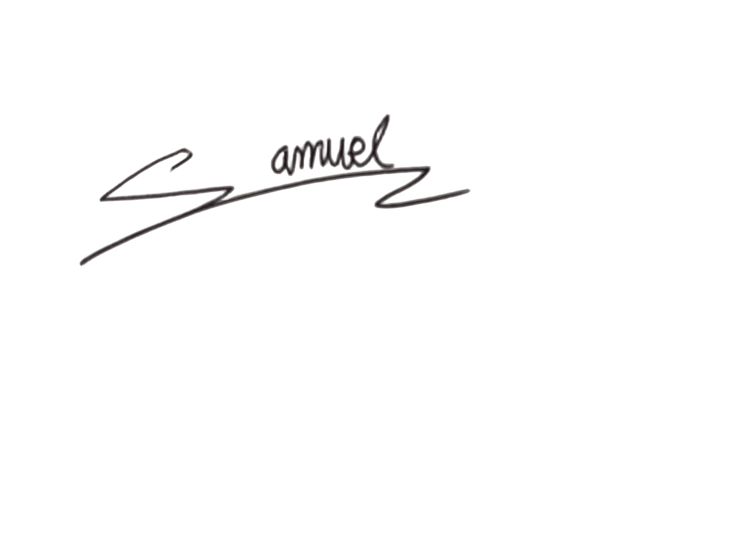 _
Firma JOVEN INVESTIGADOR VoBo TUTOR

